
EVALUACIÓN

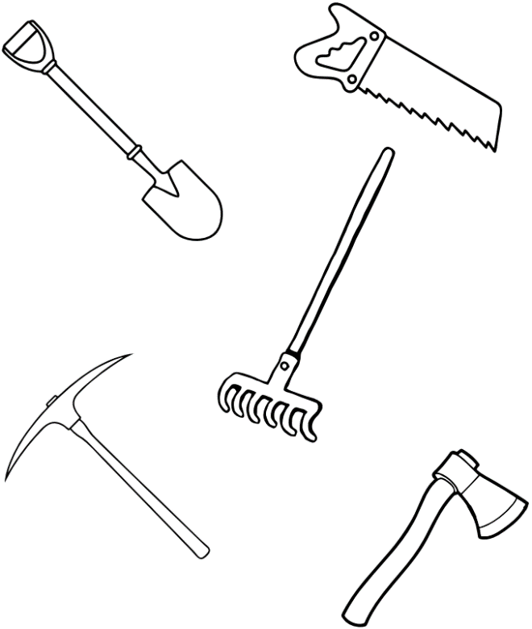
1.- Colorea las herramientas del campesino.

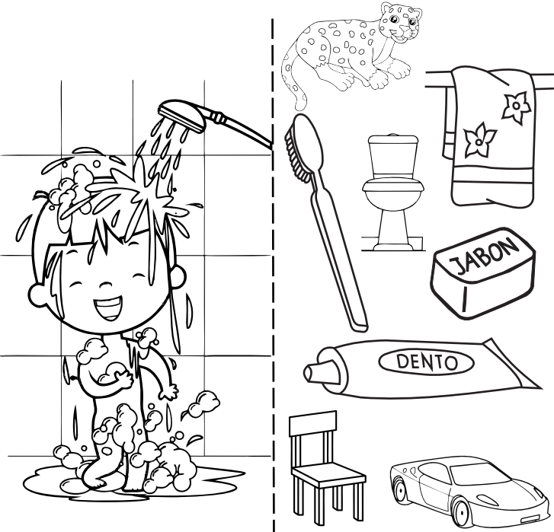
2.- Marca con una (X) los útiles de asea que utilizas y colorea.

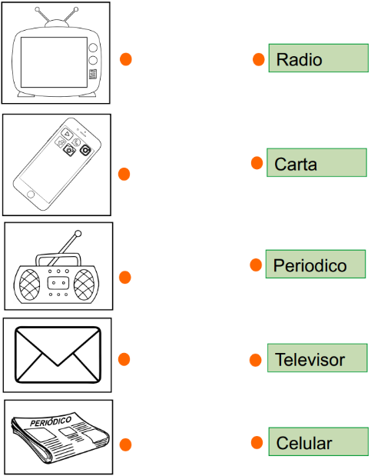
3.- Relaciona cada medio de comunicación con sus respectivos nombres.

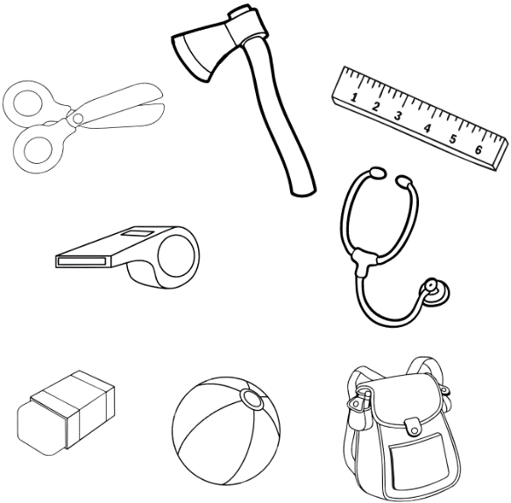
4.- Encierra en un círculo los objetos que utilizas en tu clase.

5.- Colorea y escribe sus nombres de los medios de transporte terrestre.
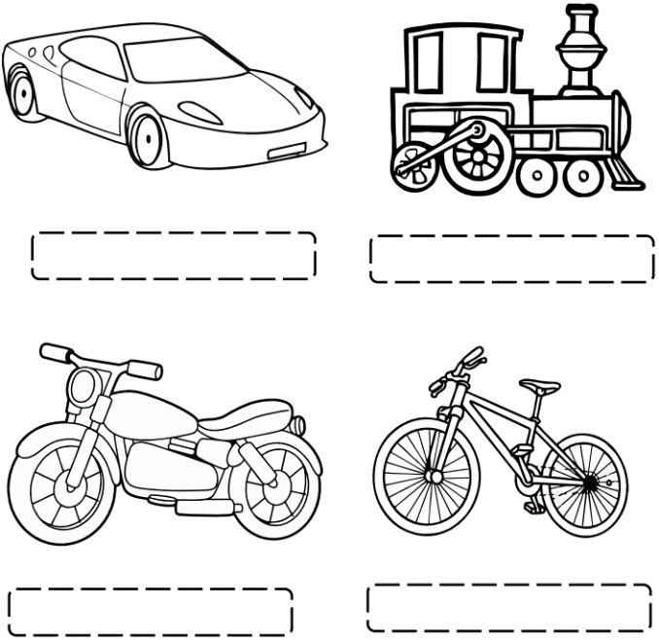

6.- Colorea la figura que no pertenece a la fila.
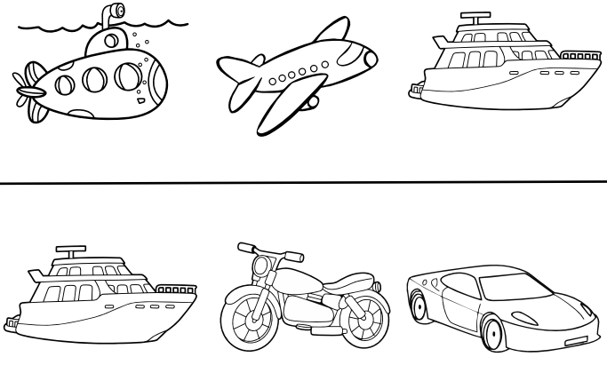

7.- Colorea, reconoce y escribe el nombre de cada parte gruesa del cuerpo dentro del rectángulo.
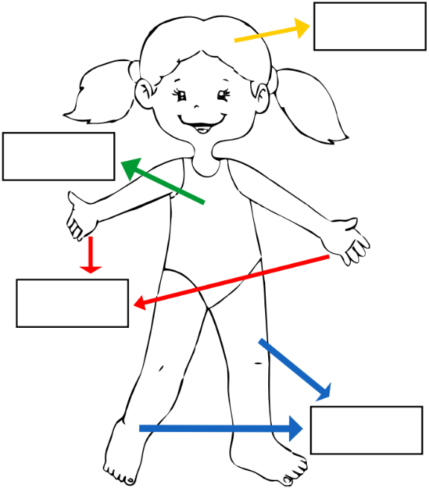
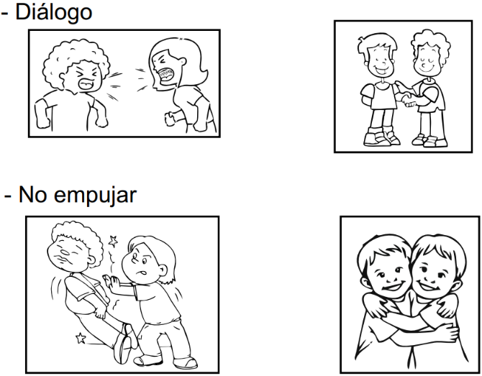
8.- Colorea los hábitos que creas correcto.

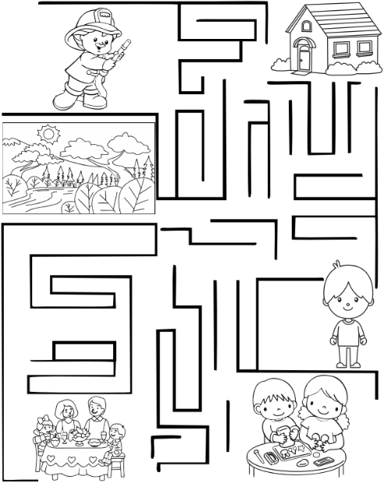
9.- Lucas quiere conocer sus derechos. ¡Ayúdalo a buscarlos!

10.- Colorea el mapa del Perú del color que corresponde cada región.
